Региональное отделение
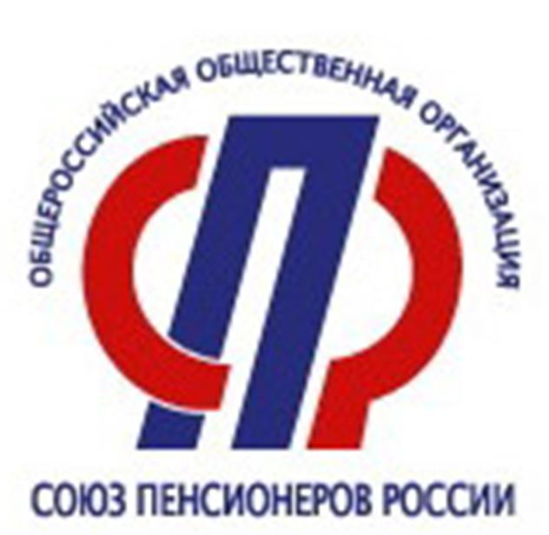
Союза пенсионеров России по Орловской области
Телефон: (486-2) 47-16-22.
Пресс-релиз

Пенсионеры приглашаются стать участниками конкурса бардовской песни

Участниками конкурса могут стать граждане пенсионного возраста (55 лет для женщин и 60 лет для мужчин) – авторы и исполнители бардовской песни. В конкурсе так же может участвовать дуэт или даже ансамбль. Главное условие – наличие участника-пенсионера по возрасту.

Всероссийский конкурс бардовской песни для пенсионеров проводится в рамках проекта «Наших песен удивительная жизнь».

В конкурсной программе пять номинаций:
- автор песен (исполнитель своих песен на свои стихи);
- автор музыки песен (исполнитель своих песен на стихи других авторов);
- исполнитель-солист (исполнение песен других авторов);
- дуэт (исполнение песен других авторов);
- ансамбль (исполнение песен других авторов).

Конкурс проводится в два тура. Первый тур заочный. Он продлится до 15 апреля 2018 года. Участники должны прислать свои заявки и записи организаторам, заявляя свою номинацию, по электронной почте resp62@yandex.ru.

Второй тур предусматривает очное участие. Конкурсный концерт будет проходить в Государственном Кремлевском Дворце 15 мая 2018 года. Организаторы оплачивают проезд и проживание участников второго тура, которые живут за пределами Московской области.

В каждой номинации жюри определит одного лауреата. Всего будет пять лауреатов конкурса. Вручение дипломов и ценных призов пройдет на главной сцене ГКД во время концертной программы «Наших песен удивительная жизнь».

Узнать о конкурсе более подробно, посмотреть форму заявки и т.д. можно на сайте конкурса: http://konkurs-bard.ru/

Председатель жюри конкурсной программы – народный артист России Михаил Ножкин.
Контакты:
+ 7(495)290-36-31, электронная почта:resp62@yandex.ru

